**NỘI DUNG DẠY ONLINE TUẦN 12**

**MÔN ÂM NHẠC**

**Khối 7**

**I . HỌC HÁT BÀI : Khúc hát chim sơn ca**

***Đỗ Hòa An***

-Nhịp $\begin{matrix}2 \\ 4\end{matrix}$ Tính chất : Vui - rộn rã – không nhanh.

-Cao độ : mi, pha, son, la, si, đô, rê.

-Trường độ : có các nốt đen, đơn, kép, trắng, đơn chấm dôi, đen chấm dôi,

-Các kí hiệu : nốt hoa mĩ , dấu nối , dấu luyến.

-Bài hát chia làm 2 đoạn :

+Đoạn 1 : Tiếng sơn ca…….khúc hát mê say.

+Đoạn 2 : Ơi sơn ca…..mê say của em.

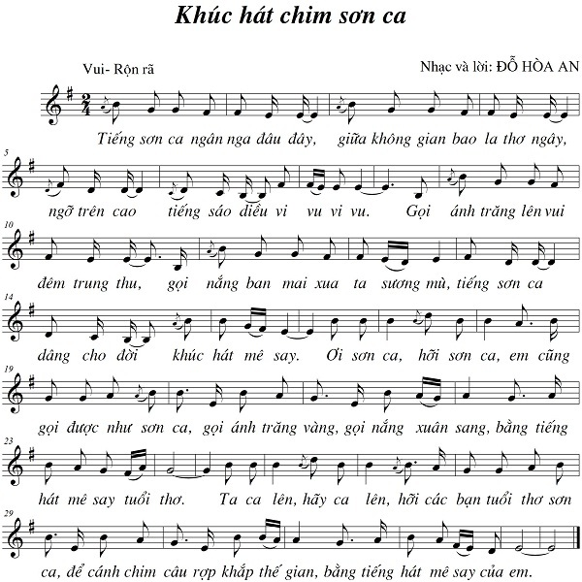

[**https://www.youtube.com/watch?v=WNwZwD26-ic**](https://www.youtube.com/watch?v=WNwZwD26-ic)